

「114年度社會責任實踐計畫」活動記錄表
USR子計畫 | □子計畫1：創生共學AI及ESG智慧創新平台構建與推廣  □ 子計畫2：AI技術應用在農業領域合作  □子計畫3：AI及ESG食農教育特色餐飲  □子計畫4：AI智慧減碳旅遊城鄉體驗  □子計畫5：AI技術應用在碳中和技術領域合作  □校務Hub：
計畫主持人 | 張瀚中老師 | 助理 | 邱正彥
活動名稱：產品碳中和 國際第三方查證
日期/時間：114年4月15、16日0900-1700 |  | 地點： 定一樓餐飲系會議室
主講者/與會人：林明憲、孔祥漢委員、謝雅筑觀察員、劉善欣業務代表/曾信超校長等15員
執行成效 | 量化指標：  - 校內參與：教師：12 人、學生：3 人、專任助理：0 人  跨校參與：教師：0 人、學生：0 人、專任助理：0 人  場域參與：場域夥伴人數：0  其他參與：中央政府人數：0 人、地方政府人數：0 人、NGO/NPO：0 人  - 滿意度調查  發放問卷數： 份、有效問卷數： 份  質化指標：
活動紀要 | 活動流程：  114年4月15日由亞瑞士第三方查證公司指派林明憲、孔祥漢委員、謝雅筑觀察員、劉善欣業務代表等4員，蒞校實施「產品碳中和第三方查證」，依USR中心「產品碳中和計畫書」、「產品碳中和報告書」及「碳中和資料清冊」等資料，逐步實施檢討，並至烘焙教室現地實施流程審查；其中針對溫室氣體減量路徑暨碳中和宣告說明、碳中和計算過程、資料庫來源、溫室氣體排放數據等內容實施研議，並於4月16日由吳仁明主任完成「產品碳中和計畫書」、「產品碳中和報告書」及「碳中和資料清冊」等資料修正後，再由林明憲、孔祥漢委員、謝雅筑觀察員等3員完成複審，本校即完成「產品碳中和第三方查證」。
檢討與建議

活動剪影
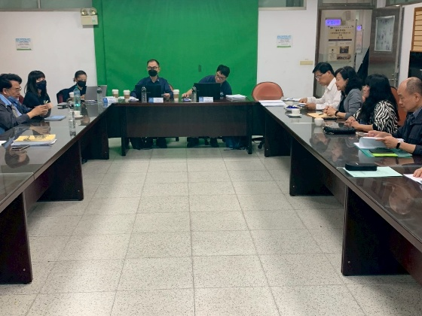 |  | 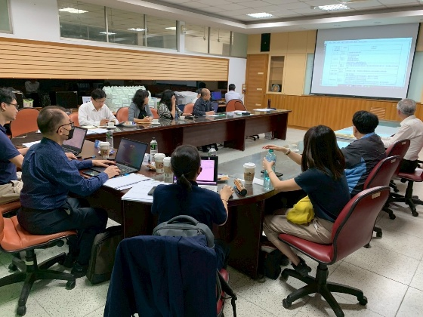
說明：4月15日 啟始會議 |  | 說明：4月15日 會議研討
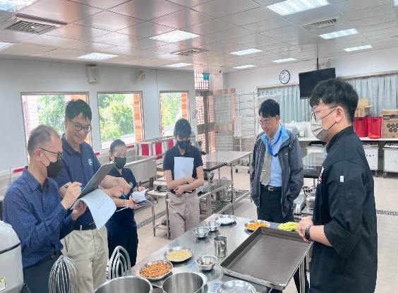 |  | 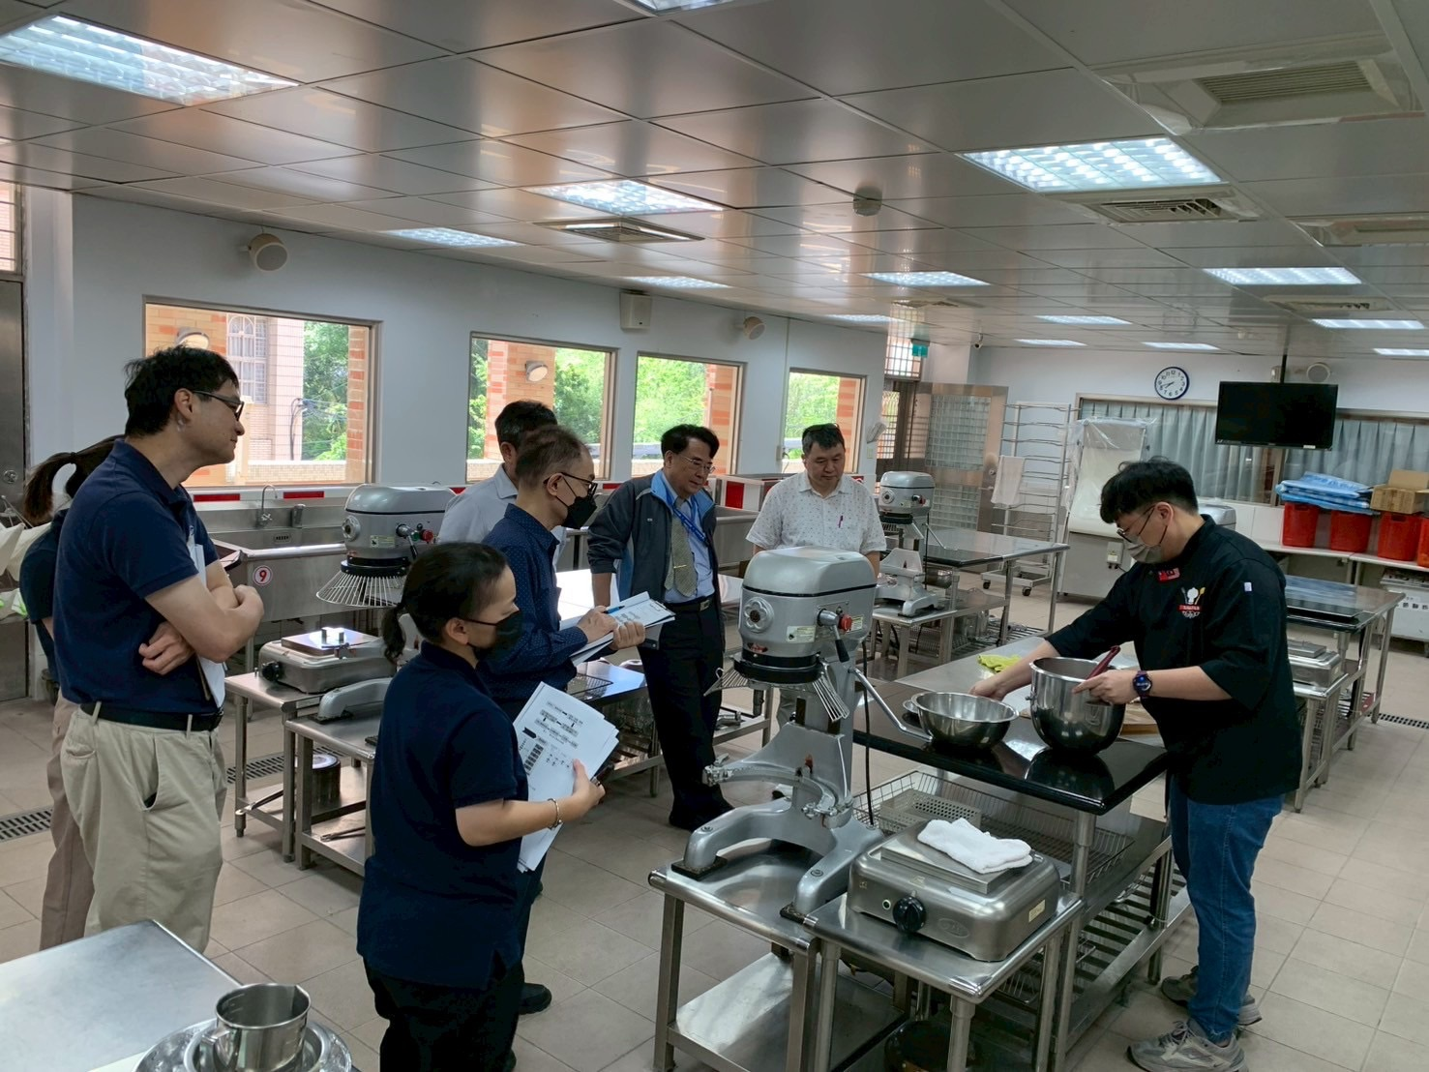
說明：4月15日 實作過程 |  | 說明：4月16日 實作過程
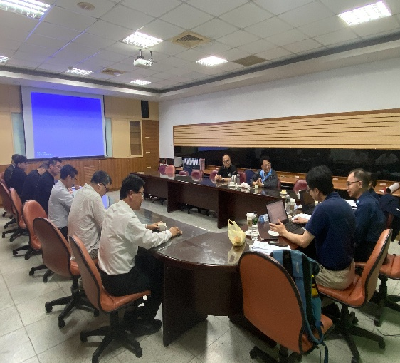 |  | 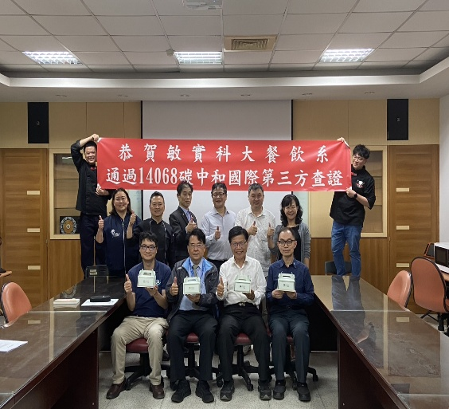
說明：4月16日 檢討會議 |  | 說明：成果合照
相關附件 | □議程 □簽到單 □宣傳海報 □簡報 □其他___________ (請勾選可提供之附件)
注意事項：
1.請於活動辦理後將此「活動記錄表」連同經費核銷單據送交USR大學社會責任辧公室，並傳至綜一館11室USR中心，檔名為「XXX活動紀錄表【子計畫X】日期活動名稱」。
2.相片或相關附件，檔名為「XXX成果附件【子計畫X】日期活動名稱。

